新桥街道中心幼儿园小三班幼儿生活状况记录表
观察时间：9.29
观察对象：小三班全体幼儿
观察者：朱老师、张老师
观察目标：了解目标幼儿入园初期的适应能力
观察内容：观察目标幼儿来园、午餐、午睡、游戏等情况
学号 | 姓名 | 自主来园 | 自主进餐 | 自主午睡 | 备注
1 | 巢熠阳 | ○ | ○ | ○ | 老师接进教室，情绪有波动，菜剩一半
2 | 王钧逸 | √ | √ | √ | 阿姨喂菜，期待自主签到
3 | 陈雨航 | √ | √ | √ | 老师喂菜，期待自主签到
4 | 孙贝牙 | √ | √ | √ | 各项方面适应良好，期待自主签到
5 | 陈盼 | √ | √ | ○ | 各项方面适应良好，期待自主签到
6 | 李宇涵 | √ | √ | √ | 阿姨喂菜，自主签到很棒哦
7 | 穆永泽 | √ | ○ | √ | 番茄剩、汤未喝，阿姨哄睡，期待自主签到
8 | 陆宇轩 | 请假
9 | 张睿宸 | √ | √ | √ | 各项方面适应良好，期待自主签到
10 | 高文浩 | 请假
11 | 郁明泽 | 请假
12 | 万灵杰 | √ | √ | √ | 各项方面适应良好，期待自主签到
13 | 袁明楷 | √ | ○ | √ | 番茄剩，期待自主签到
14 | 张砚钧 | √ | √ | √ | 各项方面适应良好，期待自主签到
15 | 蒋绍文 | √ | √ | √ | 各项方面适应良好，自主签到很棒哦
16 | 赵天羽 | √ | √ | ○ | 各项方面适应良好，期待自主签到
17 | 唐锦轩 | √ | √ | ○ | 来园情绪波动，菜剩一半，自主签到很棒哦
18 | 何书泽 | √ | √ | √ | 阿姨喂菜，期待自主签到
19 | 杨景言 | 请假
20 | 欧阳悦 | √ | √ | √ | 各项方面适应良好，期待自主签到
21 | 陆忻妍 | 请假
22 | 黄钰洁 | √ | √ | √ | 老师喂菜，自主签到很棒哦
23 | 蔡晗熙 | √ | √ | √ | 各项方面适应良好，自主签到很棒哦
24 | 韩文雅 | √ | √ | √ | 各项方面适应良好，自主签到很棒哦
25 | 陈悦 | 请假
26 | 丁妤暄 | √ | √ | √ | 各项方面适应良好，期待自主签到
27 | 贾清晨 | √ | √ | √ | 各项方面适应良好，自主签到很棒哦
28 | 朱明曦 | √ | √ | ○ | 各项方面适应良好，期待自主签到
29 | 钱宣妤 | √ | √ | √ | 各项方面适应良好，期待自主签到
30 | 叶歆雅 | √ | √ | ○ | 各项方面适应良好，期待自主签到
31 | 郑雅姝 | √ | √ | ○ | 老师哄睡，期待自主签到
32 | 朱姝妍 | √ | √ | ○ | 老师喂菜，期待自主签到
33 | 杨芷若 | √ | ○ | ○ | 菜剩一半，期待自主签到
34 | 任伊桐 | √ | ○ | ○ | 番茄剩，阿姨哄睡，期待自主签到
备注：（自主来园：独立进班√ 需要老师陪伴○ 午餐：吃完√ 没吃完○ 午睡：12点30 √ 12点30后○）
评价与分析：
来园人数28人，6人请假，请大家注意昼夜温差及时关注幼儿的体感温度，以防感冒哦。
自主来园：今天2位幼儿进园情绪有所波动，但在老师的安抚下很快的调整好状态积极参与班级活动。27位幼儿能够自主进园自主晨检分别是：王钧逸、陈雨航、孙贝牙、陈盼、李宇涵、穆永泽、张睿宸、万灵杰、袁明楷、张砚钧、蒋绍文、赵天羽、唐锦轩、何书泽、欧阳悦、蔡晗熙、黄钰洁、韩文雅、丁妤暄、贾清晨、朱明曦、钱宣妤、叶歆雅、郑雅姝、朱姝妍、杨芷若、任伊桐，1位幼儿是在成人的帮助下进班。进班后所有的幼儿能够向老师打招呼并自主开展整理活动：拿下小水杯放在水杯架，小口罩送抽屉。戴口罩的幼儿：张睿宸、袁明楷、赵天羽、何书泽、欧阳悦、蔡晗熙、韩文雅、丁妤暄、贾清晨、朱明曦、钱宣妤、叶歆雅、郑雅姝、朱姝妍、杨芷若。
自主签到：《今天我来了》是孩子们来园后自主签到的墙面互动板块，幼儿找到自己的照片贴在小花上代表今天我来了。进班后自主签到的有7人分别是：李宇涵、蒋绍文、唐锦轩、黄钰洁、蔡晗熙、韩文雅、贾清晨；在老师的引导下进行签到的有21人分别是：巢熠阳、陈雨航、王钧逸、穆永泽、陈盼、孙贝牙、张睿宸、万灵杰、袁明楷、张砚钧、赵天羽、何书泽、欧阳悦、丁妤暄、、朱明曦、钱宣妤、郑雅姝、叶歆雅、朱姝妍、杨芷若、任伊桐，希望明天大家能自主签到。

午餐情况：今天的美食是番茄炒鸡蛋、蚂蚁上树、鸡毛菜菌菇汤。餐前孩子们欣赏好听的故事开展安静活动。各小组的有序如厕、洗手、开好大炮，做好餐前准备。所有的幼儿都能两只小手端住碗，并有序的行径。午餐时，随着舒缓柔和的轻音乐，幼儿用正确的姿势午餐小脚放在桌子妈妈下面，身体朝向桌子一手扶碗一手拿勺。安静的进餐，知道一口饭一口菜，举手添汤；自主进餐并光盘行动的幼儿有孙贝牙、陈盼、张睿宸、万灵杰、张砚钧、蒋绍文、赵天羽、欧阳悦、韩文雅、丁妤喧、贾清晨、朱明曦、钱宣妤；在老师的帮助下光盘行动的幼儿有：王均逸、陈雨航、李宇涵、何书泽、黄钰洁、蔡晗熙、朱姝妍、郑雅姝、叶歆雅。
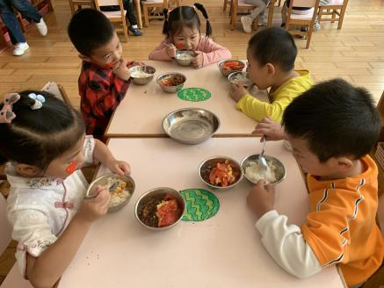
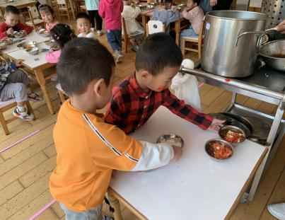
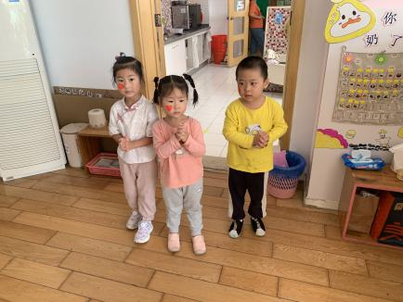

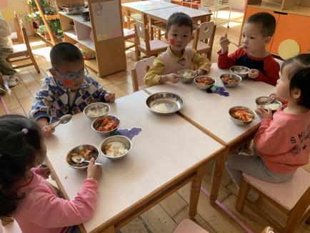
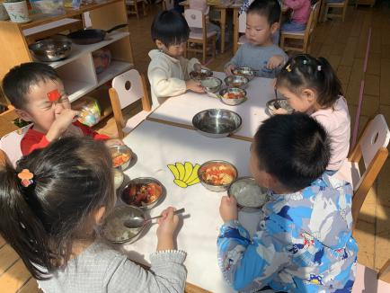
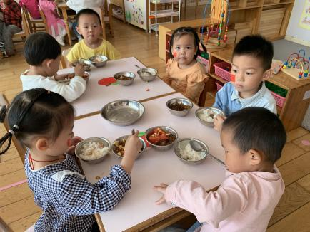
午睡情况：散步后孩子们在老师的引导下主动塞好小椅子自主如厕，幼儿进入午睡室后主动将鞋子摆整齐，放在指定的位置。今天有18位幼儿听完睡前故事在12点30分之前进入睡眠的状态分别是王钧逸、陈雨航、孙贝牙、李宇涵、穆永泽、张睿宸、万灵杰、袁明楷、张砚钧、蒋绍文、何书泽、欧阳悦、黄钰洁、蔡晗熙、韩文雅、丁妤暄、贾清晨、钱宣妤，10位幼儿是在一点左右入睡的。有3位幼儿需要老师的陪伴。

晨间区域游戏情况：
班级目前开展了六个游戏区：图书区、娃娃家、桌面地面建构、益智区、建构区、美工区，所有区域全部开放。今天孩子们能够初步的按照班级区域划分进行游戏区的选择，在游戏后的分享中感知区域的规则。游戏后孩子们自主收拾玩具的行为也逐步的养成，大家能够有序的将玩具放进框中并送回相应的柜子里。并且玩具掉落地面后在老师的提醒下能主动捡起来，游戏后的整理能力也逐步提升。
科探区：穆永泽、李宇涵、张砚钧、何书泽、贾清晨、（磁力片、磁力小车）
娃娃家：赵天羽、丁妤暄、朱明曦、杨芷若、任伊桐（厨房做饭）
益智区：万灵杰、蒋绍文、欧阳悦、钱宣妤、郑雅姝（捕鱼大赛、动物擂台赛）
建构区：陈盼、袁明楷、蔡晗熙、朱姝妍（胶粒拼搭）
美工区：陈雨航、唐锦轩、黄钰洁、（粘土、涂色、粘贴画）
图书区：、韩文雅、叶歆雅（自主阅读）
生活区：王钧逸、孙贝牙、张睿宸（串珠）

集体活动情况：
《国庆活动：祖国妈妈的生日》
2022.10.1是祖国妈妈的73周年庆诞，我们带着孩子们一起认识五星红旗观摩阅兵仪式初步感知国庆节的由来和庆祝活动。为了庆祝祖国妈妈的生辰我们和孩子们一起做手工一起拍美照庆祝这举国欢庆的日子。活动中积极参与的幼儿有：巢熠阳、王钧逸、孙贝牙、陈雨航、陈盼、李宇涵、穆永泽、张睿宸、万灵杰、袁明楷、张砚钧、蒋绍文、赵天羽、唐锦轩、何书泽、欧阳悦、黄钰洁、蔡晗熙、韩文雅、丁妤暄、贾清晨、朱明曦、钱宣妤、叶歆雅、郑雅姝、朱姝妍、杨芷若、任伊桐。
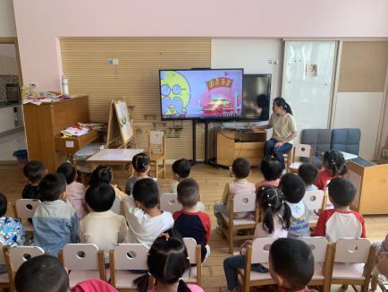
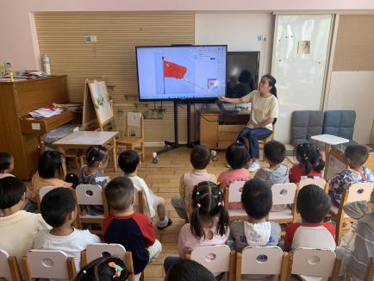
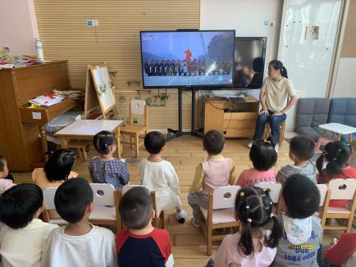

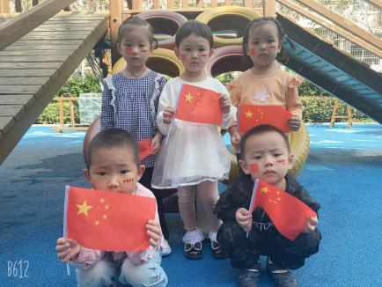
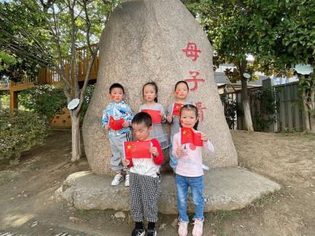
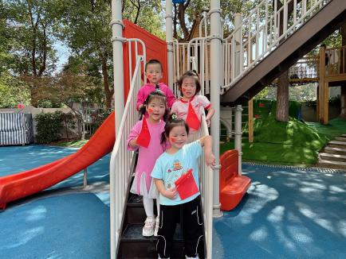

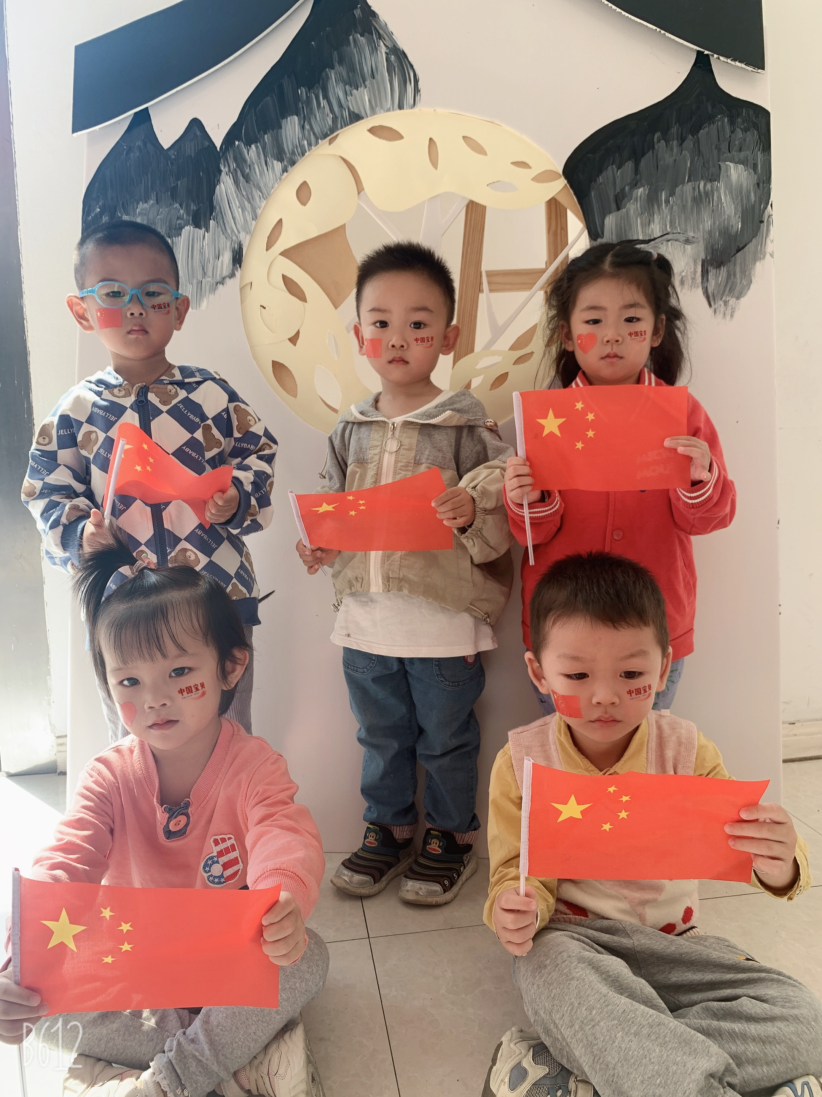
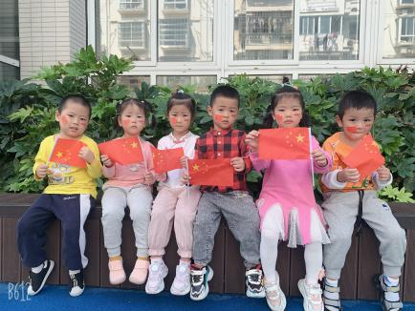
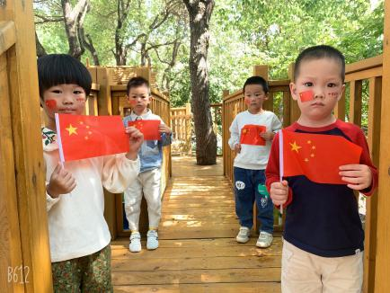

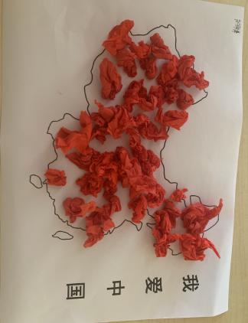
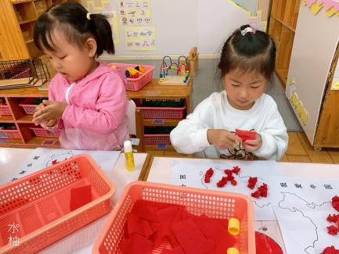
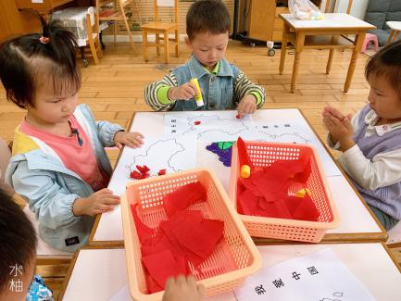

老师的话：
1.请大家每天为幼儿准备好口罩。

